**11 КЛАС**

**ПРАКТИЧНИЙ ТУР. КЛЮЧІ-ВІДПОВІДІ**

**І.Завдання до карти «Територіальні зміни в Європі  у 1919-1923 р.р. Нові незалежні держави» 6 б.**

**1. Знайдіть на карті нові держави, які виникли на руїнах колишніх імперій. Назвіть ці держави.**

*Після Першої світової війни на політичній карті Європи відбулися радикальні зміни. На руїнах колишніх імперій виникли нові держави. Серед них:*

* *Польща. Відродилася як незалежна держава після 3-х поділів(1772,1793, 1795) років .*
* *Чехословаччина. Сформувалася з чеських та словацьких земель, відірвавшись від Австро-Угорської імперії.*
* *Югославія. Об'єднала південних слов'ян, які раніше входили до складу Австро-Угорщини та Османської імперії.*
* *Фінляндія. Отримала незалежність від Російської імперії.*
* *Латвія, Литва, Естонія. Сталі незалежними державами після розпаду Російської імперії.*
* *Угорщина. Зберегла свою державність, але значно скоротила територію.*

**2. Визначте держави, які найбільше постраждали від територіальних втрат після Першої світової війни. Чому саме ці держави зазнали таких втрат?**

*Найбільше територіальних втрат зазнали:*

* *Німеччина. Втратила значні території на сході (Східна Пруссія, Силезія) та заході (Ельзас-Лотарингія). Причиною таких втрат стали умови Версальського мирного договору, який поклав на Німеччину відповідальність за розв'язання війни.*
* *Австро-Угорщина. Розпалася на кілька нових держав, таких як Австрія, Угорщина, Чехословаччина, Югославія. Причиною розпаду стала національна боротьба народів, що входили до складу імперії.*
* *Російська імперія. Втратила значні території на заході, які стали основою для нових держав. Причиною розпаду імперії стала революція 1917 року та поразка у Першій світовій війні.*
* *Османська імперія. Значно скоротила свої території в Європі та на Близькому Сході. Причиною стала поразка в Першій світовій війні та національно-визвольні рухи підданих народів.*

Привіт! Це дуже цікаве питання, яке стосується одних з найважливіших наслідків Першої світової війни.

**Чому саме ці імперії зазнали таких значних територіальних втрат?**

* *Поразка у війні. Найголовніша причина - це, звісно, поразка цих держав у війні. Переможці, такі як Франція, Велика Британія, Італія та США, мали змогу диктувати умови мирних договорів, які передбачали значні територіальні поступки.*
* *Розпад багатонаціональних імперій. Всі чотири імперії були багатонаціональними, тобто на їхніх територіях проживало багато різних народів. Ці народи прагнули самовизначення та незалежності, що підсилилося під час війни. Перемога Антанти створила сприятливі умови для реалізації цих прагнень.*
* *Новий світовий порядок. Після Першої світової війни старий світовий порядок, заснований на колоніальних імперіях, почав руйнуватися. Ідея самовизначення народів набула все більшого значення, що також сприяло розпаду імперій.*
* *Геополітичні інтереси переможців. Переможці війни мали свої геополітичні інтереси, які вони намагалися реалізувати за рахунок перерозподілу територій. Наприклад, Франція хотіла ослабити Німеччину, а Велика Британія прагнула зміцнити свої позиції на Близькому Сход*

**3. Проаналізуйте, як змінилися кордони країн Центральної і Східної Європи. Які причини призвели до таких змін?**

* *Німецька імперія: Втратила значні території на сході (Польща, частина Литви, Латвії та Естонії), а також колонії. Була змушена виплатити величезні репарації.*
* *Австро-Угорська імперія. Розпалася на кілька нових держав: Австрію, Угорщину, Чехословаччину, Югославію та інші.*
* *Російська імперія. Зазнала значних територіальних втрат, особливо на заході, де виникли нові незалежні держави. (Фінляндія)*
* *Османська імперія. Втратила майже всі свої європейські території, .*

*Основними причинами таких змін були:*

* *Принцип національного самовизначенн.: Народів, які раніше були під владою імперій, прагнули створити власні національні держави.*
* *Версальський мирний договір. Документ, який визначив нові кордони в Європі, спирався на принцип національного самовизначення, але також враховував інтереси переможців.*
* *Геополітичні інтереси великих держав. Великі держави намагалися вплинути на процес розподілу територій, щоб зміцнити свої позиції в регіоні*.
* *Зміни кордонів в Центральній і Східній Європі після Першої світової війни мали далекосяжні наслідки для подальшого розвитку регіону. Вони стали причиною численних міжнаціональних конфліктів і сприяли формуванню нової політичної карти Європи.*

**ІІ. Завдання до карти «Формування території України у XX ст.» 6б.**

* 1. **Опишіть основні етапи формування території України у XX столітті за картою.**
* *1917-1921 роки. Проголошення Української Народної Республіки, боротьба за незалежність та поділ українських земель між сусідніми державами (Польщею, Румунією, Чехословаччиною).*
* *1922 рік. Утворення Української Радянської Соціалістичної Республіки (УРСР) у складі СРСР. Значна частина українських земель опинилася в складі нової радянської держави.*
* *1939 рік. Приєднання до УРСР західноукраїнських земель (Західна Україна) відповідно до пакту Молотова-Ріббентропа. Це суттєво розширило територію УРСР.*
* *1940 рік. Приєднання до УРСР Північної Буковини та Бессарабії. Територія УРСР набула майже сучасних кордонів.*
* *194р.: Закріплення кордонів УРСР за підсумками Другої світової війни і т.д.*
  1. **Які території неодноразово змінювали свою державну приналежність?**

*Західноукраїнські землі. Ці території неодноразово переходили з-під влади однієї держави до іншої через географічне розташування на перехресті шляхів міжнародної політики та складну етнічну структуру населення.*

*Новий час. У результаті поділів Польщі в XVIII столітті західноукраїнські землі увійшли до складу Австрійської імперії.*

*XIX століття. Після розпаду Австро-Угорської імперії в 1918 році виникла Західноукраїнська Народна Республіка, яка незабаром була окупована Польщею.*

*XX століття. Після Другої світової війни західноукраїнські землі увійшли до складу УРСР.*

*Північна Буковина і Бессарабія. Після Першої світової війни Північна Буковина і Бессарабія увійшли до складу Румунії. Однак, під час Другої світової війни, внаслідок пакту Молотова-Ріббентропа, ці території були окуповані і приєднані до СРСР*

*Кримський півострів. 1783- Російській імперії. 1954 р* *Кримська область була передана Україні*

**3. Охарактеризуйте причини цих територіальних змін та суперечностей?**

*Географічне розташуванн****.*** *Території, розташовані на кордонах держав або мають вихід до моря, часто ставали об’єктом територіальних претензій.*

*Етнічний склад населення. Наявність різних етнічних груп на одній території створювала ґрунт для національних конфліктів та територіальних претензій.*

*Геополітичні інтереси великих держав. Великі держави часто використовували територіальні спори для зміцнення свого впливу в регіоні*

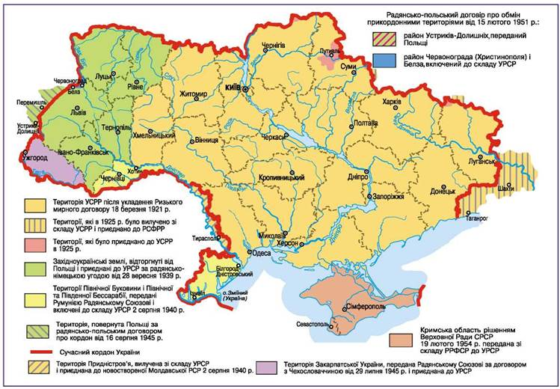

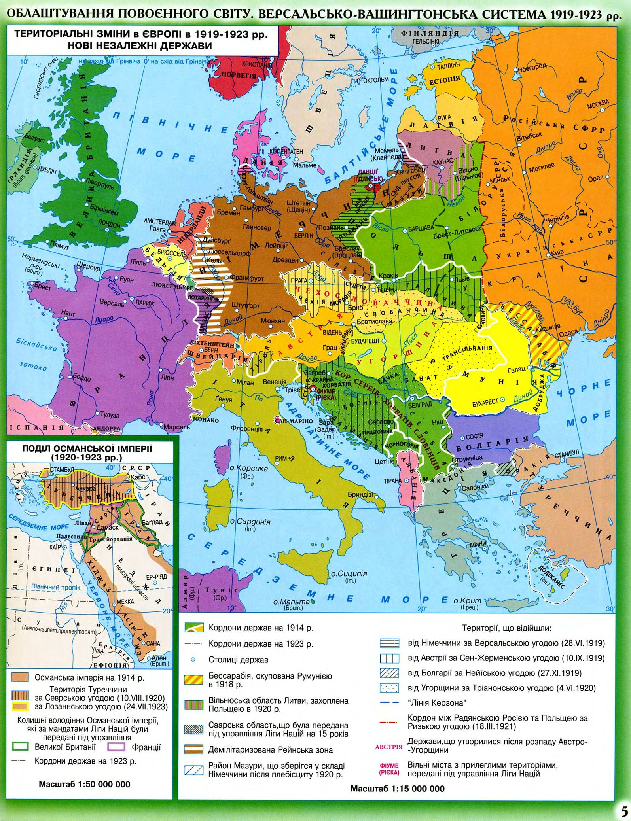

Додаток 1